- Le kaj se vse skriva v tej ulici? Pozorno hodi po ulici, sledi navodilom v mapi in izvedel/a boš.
LEGENDA:

Stanovanje
Kavarna/restavracija
Hotel
Trgovina
Muzej/galerija
Drugo

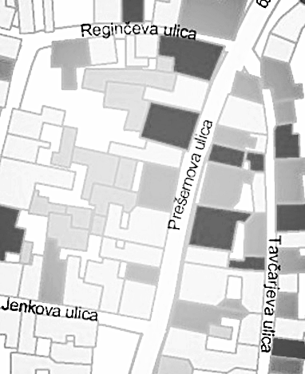
Slika 7: Prešernova ulica (Vir: Geopedia, 2016)

